МИНИСТЕРСТВО ОБРАЗОВАНИЯ И НАУКИ РОССИЙСКОЙ ФЕДЕРАЦИИ ФГБОУ ВО «ОРЛОВСКИЙ ГОСУДАРСТВЕННЫЙ УНИВЕРСИТЕТ ИМЕНИ И.С.ТУРГЕНЕВА»

Кафедра «Информационные системы и цифровые технологии»

Отчёт
По лабораторной работе
«Разработка профессиональных приложений»
по дисциплине «Разработка профессиональных приложений»

Работу выполнил:
студент группы 31ПИ
Королев А. С.
Проверила:
Булгакова С.А.

Орёл, 2025
Общее описание и принцип работы Android-приложения
В рамках курсового проекта было разработано Android-приложение, предназначенное для просмотра и управления каталогом фильмов. Приложение предоставляет пользователю возможность получать актуальную информацию о фильмах из внешнего источника данных, просматривать подробные сведения о выбранных фильмах, а также формировать и хранить персональный список избранных фильмов.
Приложение построено на основе многоуровневой архитектуры с разделением логики пользовательского интерфейса, бизнес-логики и работы с данными. В качестве основного архитектурного подхода используется модель MVVM (Model–View–ViewModel).
Получение данных о фильмах осуществляется через сетевой слой приложения, который взаимодействует с внешним Kinopoisk API. Для этого используется библиотека Retrofit, обеспечивающая выполнение HTTP-запросов и автоматическое преобразование ответов сервера в объекты Java. Асинхронная обработка сетевых запросов и управление потоками данных реализованы с помощью библиотеки RxJava, что позволяет выполнять операции в фоновом потоке без блокировки пользовательского интерфейса и корректно обрабатывать ошибки, связанные с отсутствием интернет-соединения.
Для хранения пользовательских данных, в частности списка избранных фильмов, используется локальная база данных на основе SQLite с применением библиотеки Room. База данных содержит сущность фильма и предоставляет доступ к данным через интерфейс DAO, что позволяет изолировать логику работы с хранилищем от остальной части приложения. Благодаря этому пользователь может получать доступ к сохранённым фильмам даже при отсутствии интернет-соединения.
Основной сценарий работы приложения заключается в следующем: при запуске приложения загружается список фильмов и отображается на главном экране. Пользователь может пролистывать список, выбирать отдельный фильм и переходить на экран с детальной информацией, где отображаются описание, трейлеры и отзывы. При необходимости фильм может быть добавлен или удалён из списка избранных. Экран избранных фильмов получает данные из локальной базы данных и отображает сохранённые пользователем элементы.
Таким образом, разработанное Android-приложение представляет собой функциональный прототип мобильной системы для работы с фильмами, сочетающий сетевое взаимодействие, локальное хранение данных и современную архитектуру приложения.

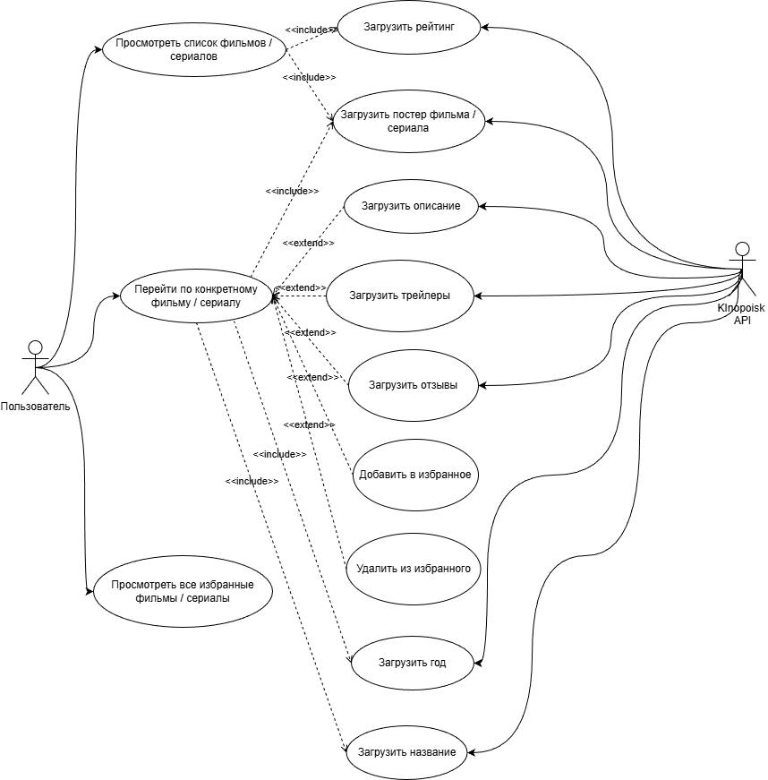
Рисунок 1 – Диаграмма вариантов использования.
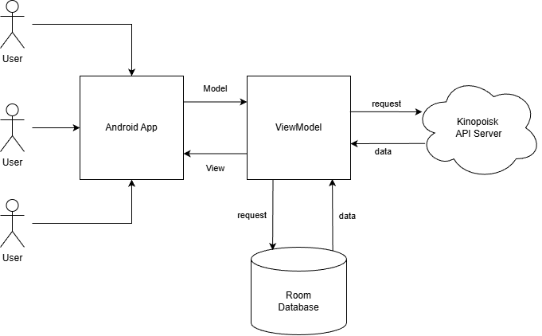
Рисунок 2 – Упрощённая схема клиент-серверной архитектуры.
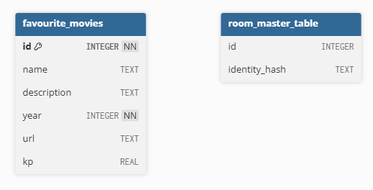
Рисунок 3 – Предполагаемая физическая схема базы данных для Room.

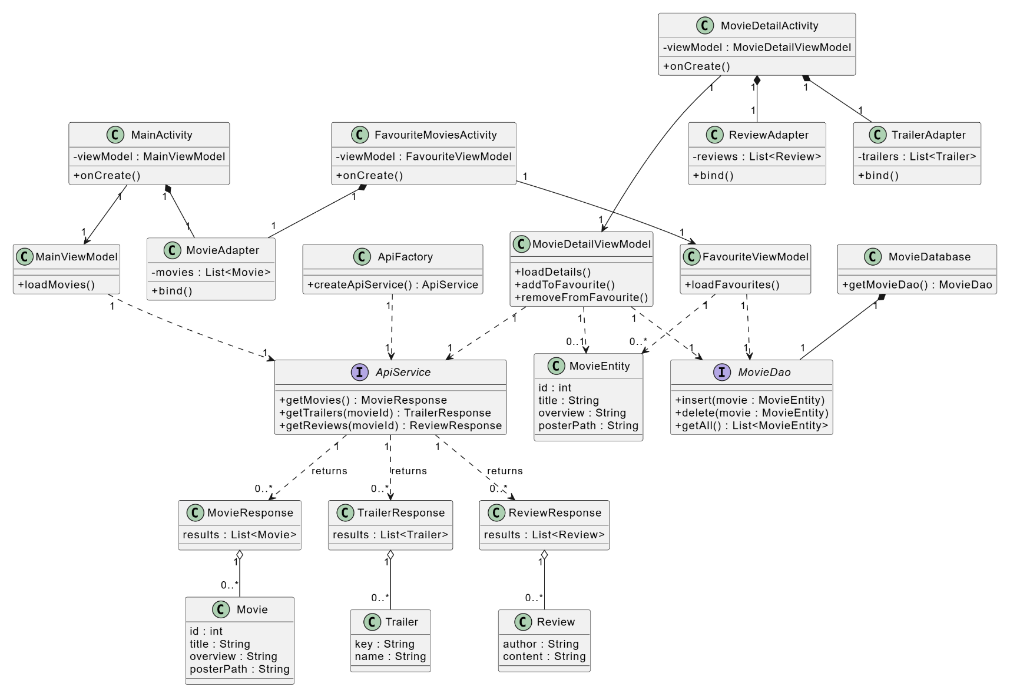
Рисунок 4 – Спроектированная объектная модель приложения.

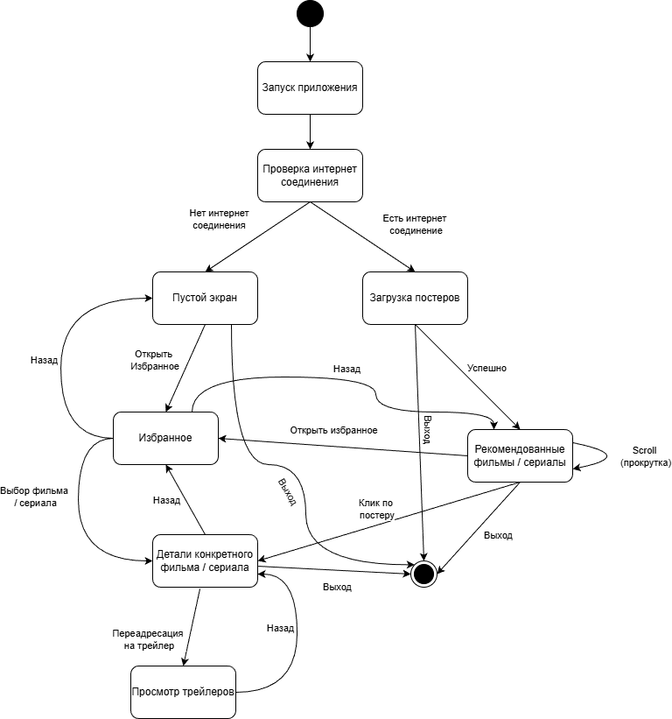
Рисунок 5 – Диаграмма состояний.

Реализация программного продукта:
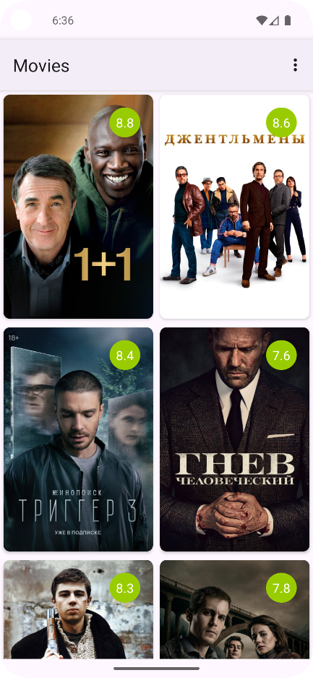
Рисунок 6 – Экран при успешной загрузке.
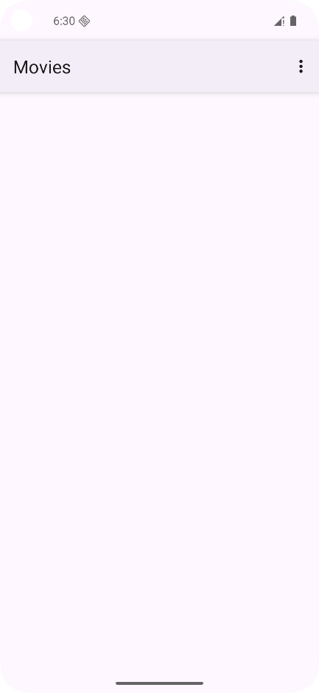
Рисунок 7 – Пустой экран при отсутствии интернет-соединения.
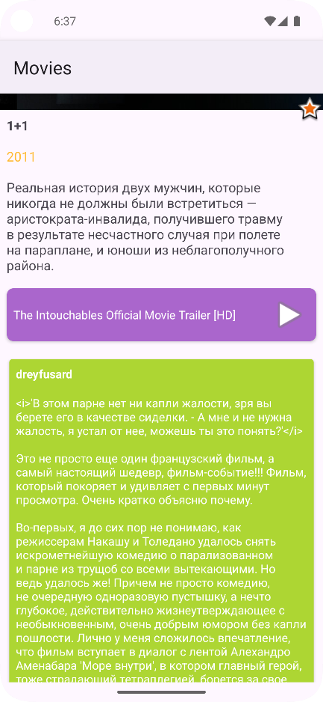
Рисунок 8 – Экран с подробными деталями.
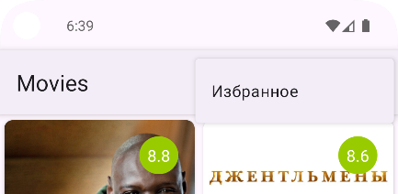
Рисунок 9 – Экран с баром Избранное.
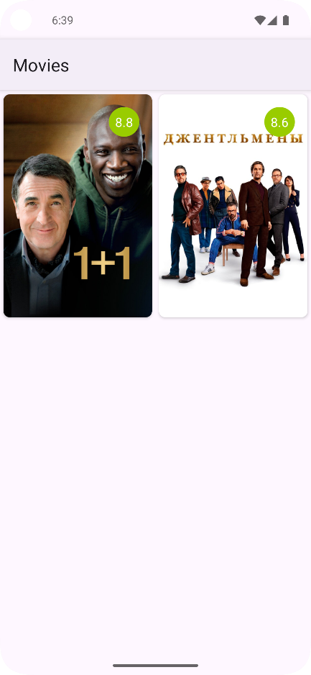
Рисунок 10 – Экран с избранными фильмами.

